Thème Sécurité machine : le module de sécurité

Activité 1 – Préparation au câblage d’un module de sécurité

Contexte professionnel :

La cuisine d’un centre sportif possède un lave-vaisselle industriel. Les plateaux seront amenés à la zone de tri par un convoyeur à bande motorisé passant par une ouverture dans un mur.

Vous devez réaliser la préparation, le câblage et la livraison de ce nouveau convoyeur de plateau.

Taches professionnelles :
T1-3 | vérifier et compléter si besoin la liste des matériels électriques, équipements et outillages nécessaires aux opérations
T1-2 | rechercher et expliquer les informations relatives aux opérations et aux conditions d’exécution

Compétences développées : |  |  |  |  | 
C1 | Analyser les conditions de l’opération et son contexte
C3 | Définir une installation à l’aide de solutions préétablies
C10 | Exploiter les outils numériques dans le contexte professionnel
C11 | Compléter les documents liés aux opérations

Aptitudes professionnelles associées :

AP3 | faire preuve de curiosité et d’écoute
AP4 | faire preuve d’initiative

Note et commentaires:

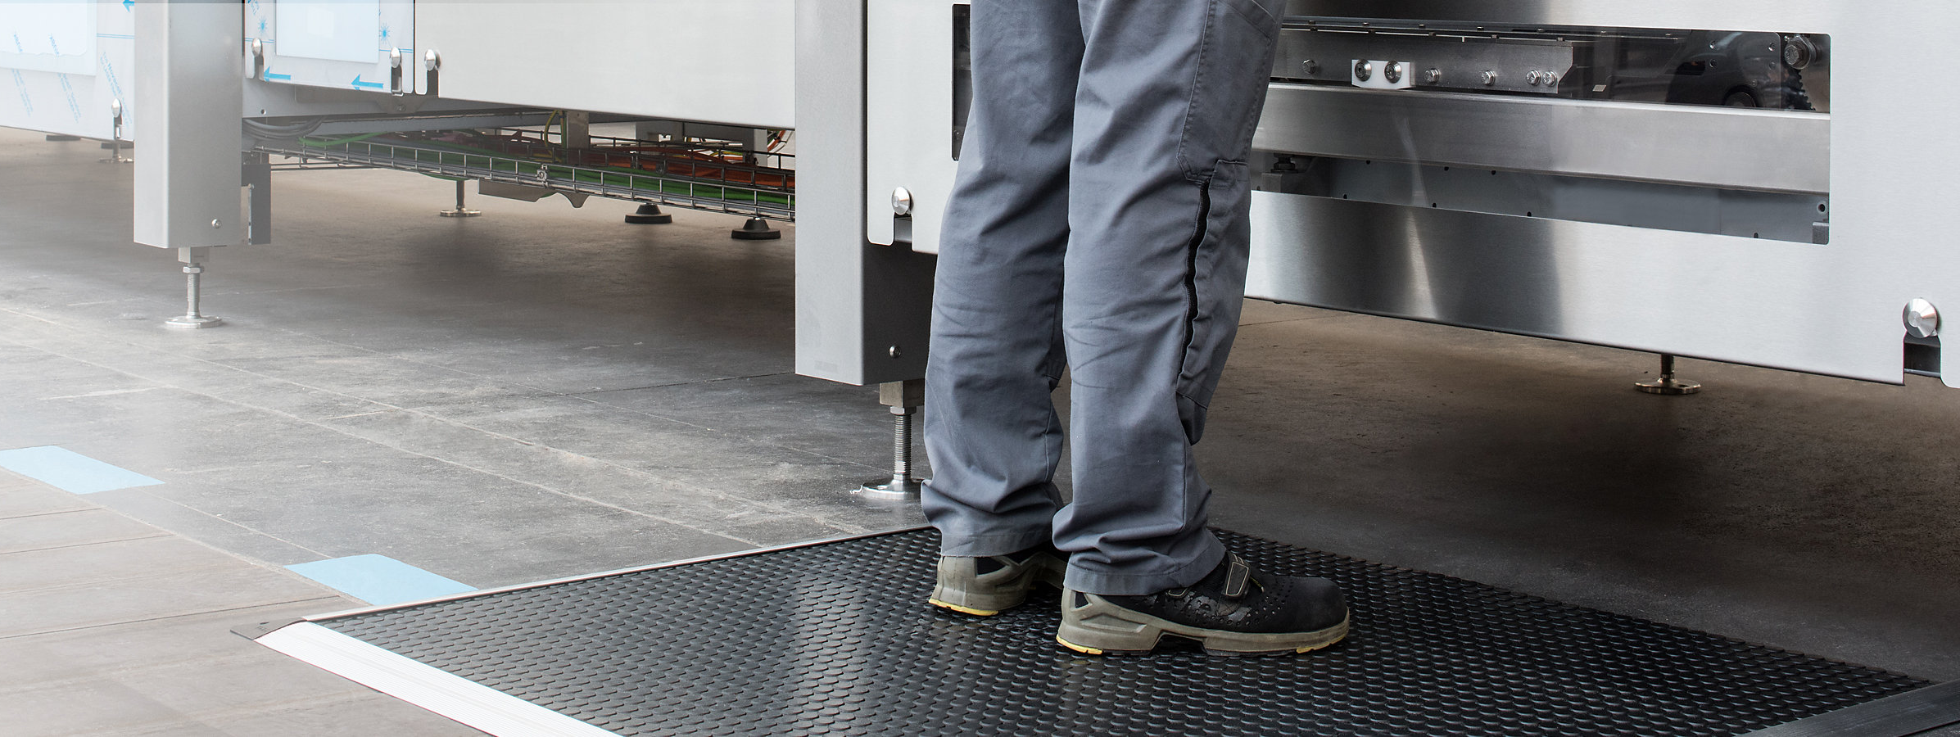
1. Cahier des charges

La mise en marche s'effectue par un bouton-poussoir S2 et l'arrêt par un bouton-poussoir S1. Cela permettra de commander 2 contacteurs pour assurer la redondance.

Pour gérer les sécurités électriques, il faut installer un détecteur de sécurité « DS1 » de type tapis de pression de la marque ASOSAFETY (à deux contacts NC). Celui-ci assure la détection de la non-présence d'une personne dans la zone dangereuse de passage du mur. Il a pour dimension 1m / 0.75m.
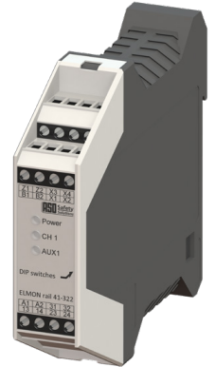
Il y a également un arrêt d’urgence « ATU1 » (deux contacts NC pour le doublement des contacts) situé le long du convoyeur.

Pour assurer l'arrêt du convoyeur en cas d'urgence, un module de sécurité ELMON rail 41-822 sera installé « MOD1 ». Ce module de sécurité est alimenté par une alimentation stabilisée « AL1 » 230V / 24V DC 2A.

Un voyant blanc H1 signale le défaut d'un organe de coupure ; le service maintenance devra alors intervenir pour remettre en fonctionnement le convoyeur, via un contact NO à clé « S3 ».

2. Commande des équipements (40min)

Avec l’aide du cahier des charges, complétez le tableau suivant, référençant le matériel à commander, en faisant une recherche sur internet

Repère | Désignation | Référence | Marque
MOD1 | Module de sécurité | ELMON rail 41-822 | ELMON
DS1
ATU1
S3
AL1
H1

3. Schémas électriques (1h30)

En vous aidant de la documentation technique du module de sécurité et du tapis de sécurité, finaliser les schémas électriques.
Vous compléterez dans un premier temps la version papier (page 4), avant de passer à la version informatique (XRelais) pour pouvoir procéder ultérieurement au câblage de l’installation.

4. Préparation au câblage et à la mise en service (30min)

Avant le câblage :

- Rappelez les couleurs des conducteurs à utiliser

- Pour la puissance : ………………………………………………………………………….
…………………………………………………………………………..

- Pour la commande en 230 V AC : …………………………………………………………….
……………………………………………………………..

- Pour la commande en 24V DC : ……………………………………………………………….

- Indiquer la section des conducteurs à utiliser

- Pour la puissance : ………………………………………………………………………….

- Pour la commande en 230 V AC : …………………………………………………………….

- Pour la commande en 24V DC : ……………………………………………………………….

Avant la livraison :

- Quelle est la procédure pour mettre le module de sécurité sous tension ?
………………………………………………………………………………………………………………
………………………………………………………………………………………………………………

- A quoi servent les 3 voyants présents sur le module de sécurité ?
………………………………………………………………………………………………………………
………………………………………………………………………………………………………………
………………………………………………………………………………………………………………

- A la suite d’un défaut (arrêt d’urgence ou appui sur le dispositif de sécurité), comment remet-on le convoyeur en route ?
………………………………………………………………………………………………………………
………………………………………………………………………………………………………………
………………………………………………………………………………………………………………
aider des documentations techniques ainsi que de votre cours.
